Родительский комитет школы
проверяет организацию питания
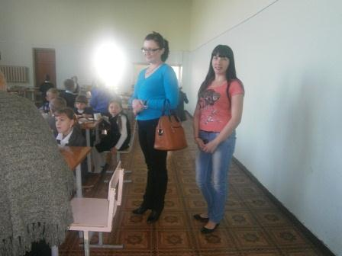
Программа
«Разговор о правильном питании»
Реализация программы предполагает решение следующих образовательных и воспитательных задач:
- Формирование задач и развитие представления детей и подростков о здоровье как одной из важнейших человеческих ценностей Формирование готовности заботиться и укреплять собственное здоровье.
- Формирование у школьников знаний о правилах рационального питания, их роли в сохранении и укреплении здоровья, а также готовности соблюдать эти правила;
- Освоение детьми и подростками практических навыков рационального питания.
- Формирование представления о социокультурных аспектах питания как составляющей общей культуры человека.
- Информирование детей и подростков о народных традициях, связанных с питанием и здоровьем, расширение знаний об истории и традициях своего народа, формирования чувства уважения к культуре своего народа и культуре и традициям других народов.
- Развитие творческих способностей и кругозора у детей и подростков, их интересов и познавательной деятельности.
- Развитие коммуникативных навыков у детей и подростков, умений эффективно взаимодействовать со сверстниками и взрослыми в процессе решения проблемы.
- Просвещение родителей в вопросах организации рационального питания детей и подростков.

Тематика программы охватывает различные аспекты рационального питания:

Разнообразие питания:
- «Самые полезные продукты»
- «Что надо есть, если хочешь стать сильнее».
- «Где найти витамины весной».
- «Овощи, ягоды и фрукты – самые витаминные продукты.»
- «Каждому овощу свое время»

Гигиена питания: «Как правильно есть».
Режим питания «Удивительное превращение пирожка».
Рацион питания:
- « Из чего состоит наша пища»
- «Что нужно есть в разное время».
- «Как правильно питаться, если занимаешься спортом»

Гигиена питания и приготовления пищи:
- « Где и как готовят пищу»
- «Что можно приготовить, если выбор продуктов ограничен»

Этикет:
- «Как правильно накрыть на стол».
- «Как правильно вести себя за столом».

Рацион питания:

- «Молоко и молочные продукты».
- «Блюда из зерна».
- «Какую пищу можно найти в лесу».
- Что и как приготовить из рыбы».
- «Дары моря».

« Формула правильного питания».

Рациональное питание как часть здорового образа жизни:
- «Здоровье –это здорово».
- «Продукты разные нужны, продукты разные важны».

Социальный педагог
Аксенова Н.И.

